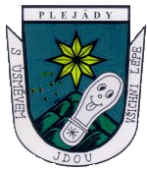 Plejády z.s., pionýrská skupina Plejády Šternberk pořádají akci

72 HODIN aneb pomáháme lesu

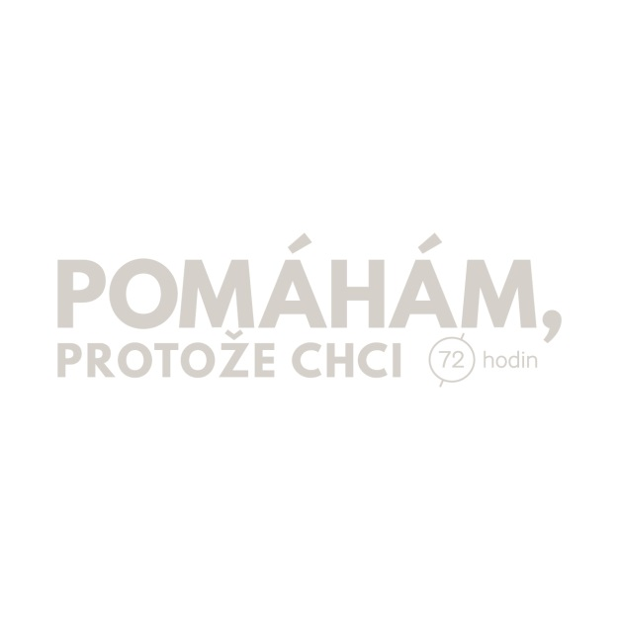Bez práce nejsou koláče ☺. Po roce se znovu vydáme s pytli na odpadky do lesa a trošku ho zkrášlíme. Letos navíc vyčistíme les od klestí tak, aby byl prostor pro sázení nových malých stromečků. Samozřejmě nebude chybět ani kopa zábavy a večerní promítání filmu. Pokud chceš udělat dobrý skutek a u toho zažít srandu, rádi Tě uvidíme!



**Začátek:** 11.10. 2019 v 15:00 na klubovně

**Konec:** 12.10. 2019 v 16:30 tamtéž

**S sebou:**

Spacák, karimatka, oblečení do lesa a dovnitř, pořádný boty, hygiena, čepice, pracovní rukavice, šátek, kartičku ZP, večeře na pátek a pokud možno jeden pytlík gulášové polévky do dvojice ☺

**Cena:** 40 Kč

Nahlásit se můžete do čtvrtka 10.10. do 18:00 se smskou můžete hlásit Olče (734 559 855)

Akce je podporována dotacemi MŠMT.

Souhlasím s tím, aby se mé dítě ………… zúčastnilo akce „72 HODIN aneb pomáháme lesu“ (11. – 12.10. 2019) za cenu 40,-.